ESCEARIO PROBADO: | Validar Consulta tus consumos
ID ESCENARIO
FECHA DE PRUEBA: | 14/08/2026 11:30:35
CONCLUSIÓN DE PRUEBAS | 1. Ruta: botón iniciar sesión visible  2. Login exitoso a la Super App  3. Ingresar a solcuiones moviles  4. Validar opciones de solcuiones moviles  5. ingresar a Consultar consumos  6. ingresar numero al que quieras administrar  ❌ Falló en el paso: 6. ingresar numero al que quieras administrar  La prueba finaliza con inconsistencias funcionales.
LINEA Y PLAN | Sin datos
TIEMPO DE EJECUCIÓN: | 3 min 42 seg

1. Ruta: botón iniciar sesión visible

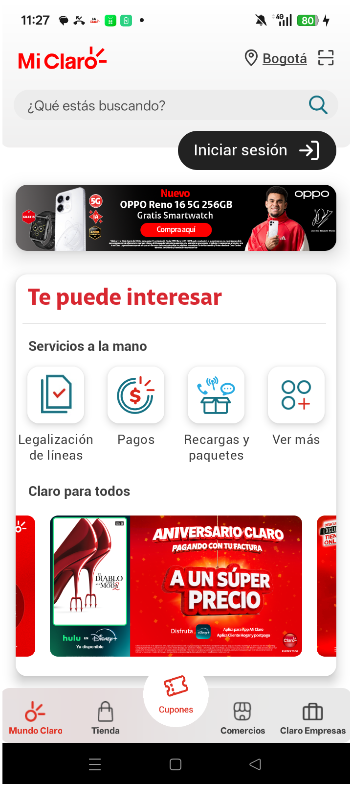
2. Login exitoso a la Super App


3. Ingresar a solcuiones moviles

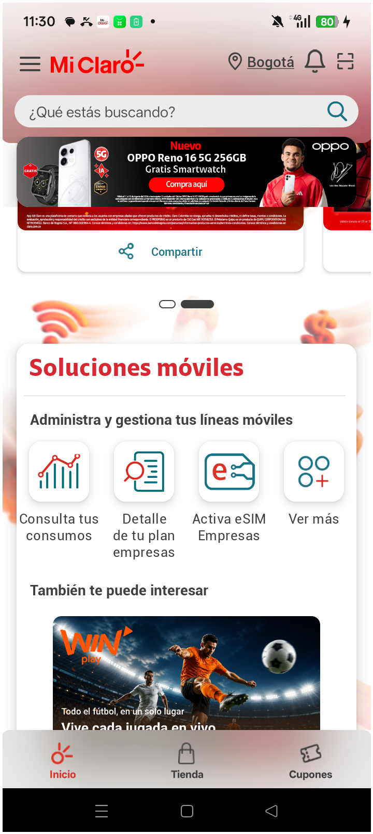
4. Validar opciones de solcuiones moviles

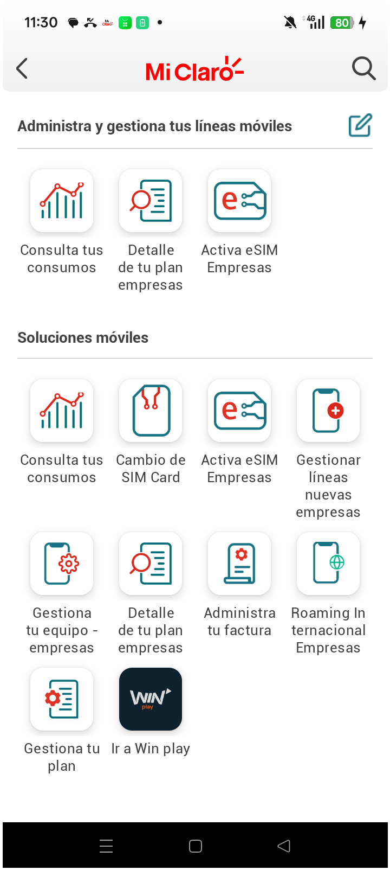
5. ingresar a Consultar consumos

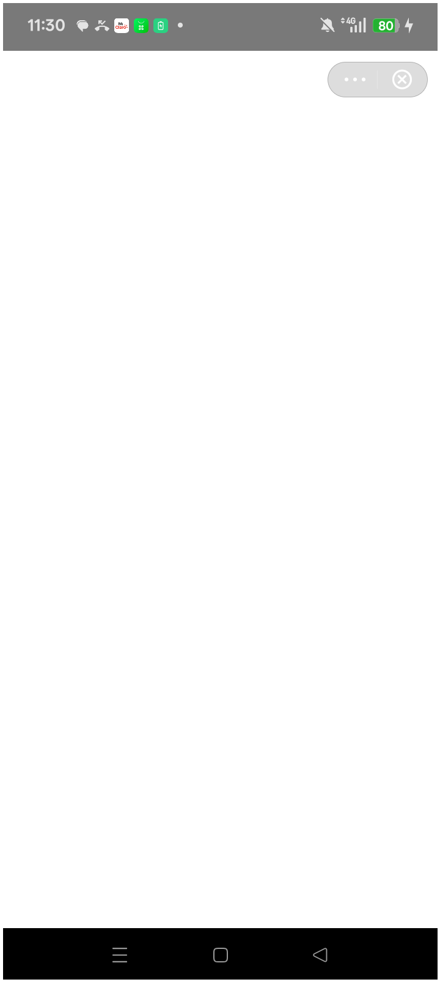
6. ingresar numero al que quieras administrar

